PROJETO – MÓDULO 8

1. Qual o papel do Figma no desenvolvimento front-end?

Hospedar o site wysiwyg

Criar sites sem uso de código através de seu editor

Criar animações para a Web

**Criar protótipos e layouts**

IGUAL

 <thead>

Título

<TR>

LINHA

<th>

COLUNA

<tbody>

Conteúdo da tabela

<tfoot>

Rodapé da tabela

Com uso de qual atributo podemos limitar o valor máximo de um campo numérico?

maxValue="10"

**max="10"**

limit="10"

maxSize="10"

header {

    display: flex;

}

Para que os elementos fiquem um ao lado do outro

Vou pegar todo esse conteúdo:

Copio até </table>

Control X

Crio uma div com .container

E colo tudo dentro

margin: 0 auto;

Para centralizar na horizontal

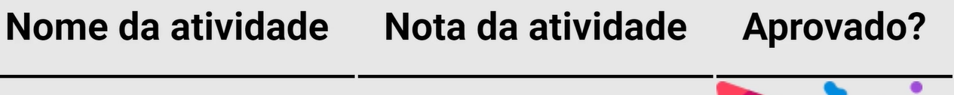

Para remover esse espaçamento



Ficou muito colado na linha



Aplicar um separador entre as linhas:

table td {

    padding: 16px 0;

    text-align: center;

    font-size: 20px;

    border-bottom: 1px solid rgb(0, 0, 0, 0.1);

}

Através de qual propriedade CSS alinhamos os elementos na vertical, quando contidos em um container com display: flex

justify-content

vertical-align

items-align

**align-items**

e.preventDefault();

Assim não atualiza a página

Ao invés de

linha = linha + 'outro conteúdo'

PODEMOS

linha += ``

Usamos crase

Para o if usa ?

E para o else :

Para recuperar o corpo da tabela:

const corpoTabela

const corpoTabela = document.querySelector('tbody');

Para colocar um conteúdo dentro de uma tag, usamos o atributo innerhtml

corpoTabela.innerHTML = linha;

Agora, precisamos adicionar uma nova linha, porque se continuar do jeito que está, o novo conteúdo inserido substitui o outro que é apagado.

let linhas = '';

embaixo de linha += colocamos:

linhas += linha

E no innerHTML usamos

corpoTabela.innerHTML = linhas;

Sempre que o formulário chamar a ação de submit, a variável let linhas estará sendo resetada, por isso, o conteúdo é substituído.

Para manter o conteúdo, temos que manter ela global. Para isso, basta elevar ela no nosso arquivo.

inputNomeatividade.value = '';

inputNotaatividade.value = '';

Assim, o campo fica vazio depois que digitamos alguma coisa.

1. Através de qual atributos adicionamos conteúdo à um elemento HTML?

document.querySelector("p").insert = "Olá mundo"

document.querySelector("p").insertContent = "Olá mundo"

document.querySelector("p").insertHTML = "Olá mundo"

**document.querySelector("p").innerHTML = "Olá mundo"**

**Aula 5: Calculando as médias**

Qual função utilizamos para adicionar um item à um array? Considere var idades = [10, 23, 34]